Zadání opakovací test

1) Vysvětlete funkci pracovních strojů.
Hlavní funkcí pracovních strojů je přeměna materiálů. Těmito stroji jsou materiály za pomoci energie:
- Přeměňují na jiný tvar (přetváření materiálu),
- Přepravují z místa na místo (přeprava materiálu),
- Přeměňují na jiný energetický stav (změna stavu materiálu).
2) Uveďte rozdíl mezi pracovním strojem a dopravním zařízením.
Pracovní stroj materiál přeměňuje. Dopravní stroj zajišťuje jeho dopravu z jednoho místa na druhé.
3) Vysvětlete rozdíl mezi kompresorem a čerpadlem.
Čerpadla slouží k přepravě kapalin. Kompresory se používají k přepravě plynů a pro výrobu stlačeného vzduchu.
4) Nakreslete a popište pístový kompresor.
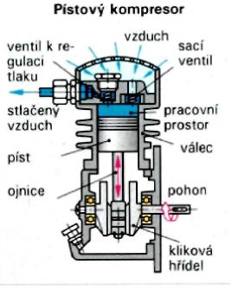
5) Do jakých skupin dělíme hydrodynamická čerpadla podle průtoku kapaliny.
- radiální ( odstředivá )
- diagonální
- axiální ( vrtulová ).
6) Nakreslete a popište zdvižné pístové čerpadlo.
